Telekomunikacijski sustavi i mreže

Akademska godina 2009./2010.

**3. DOMAĆA ZADAĆA**

1. **Dodatna usluga "Bezuvjetno preusmjeravanje" omogućuje da pretplatnik preusmjeri ili sve, ili dio svojih dolaznih poziva prema drugom pretplatniku. Pretpostavimo da se na istom komutacijskom sustavu nalazi 4 pretplatnika. Pretplatnik *A* aktivirao je uslugu "Bezuvjetno preusmjeravanje" prema pretplatniku *B*. Potom je pretplatnik *B* aktivirao uslugu "Bezuvjetno preusmjeravanje" prema pretplatniku *C*, a već je i *C* aktivirao istu uslugu prema *D*. Pretplatnik *D* već ima aktivnu uslugu "Bezuvjetno preusmjeravanje" prema *A*. Opišite što će se dogoditi s vanjskim pozivom kojemu je adresa odredišta pretplatnik *A*.**

Iz navedenog zadatka, naoko je vidljivo da se pojavljuje problem petlje (eng. Looping) kod korištenja usluge u lokalnom čvoru taj problem ne postoji, dok na razini mreže, problem se riješava signalizacijom SS7. U 3. Sloju SS7 protokola nalazi se Message Transfer Part 3 ( mrežni sloj MTP3) koji ima 2 uloge *Signalling Message Handling i Signalling Network Management.* Naš problem riješava ovaj drugi, *Signalling Network Management* koji nadgleda stanja veza i smjerova, mrežnih čvorova, te prevodi preusmjeravanje prometa kada je to potrebno, odnosno provodi procedure korektivnih akcija kada se dogodi pogreška.

1. **Za koliko se puta brže prenosi Q.931 poruka u ISDN PRI u odnosu na BRI je vremena potrebno da se SETUP poruka duljine 192 *byte*-a prenese od korisničkog uređaja *A* do korisničkog**

**uređaja *B*, ako je primijenjeno BRI sučelje?**

Kako BRI sučelje sadrži 2B i 1 D kanal, brzina prijenos mu je 2x64 kbit/s + 16 kbit/s, preko Q.931 se prenose kontrolne poruke stoga se koristi D kanal pa je brzina za

BRI = 16 kbit/s

Dok PRI sučelje u skoro svim dijelovima svijeta sadrži 30B kanala, 1D te jedan alarmni kanal, samo što su ovdje kanali D i alarmni brzine prijenosa također 64 kbit/s ukupna prijenosna brzina PRI signala za Q.931 je 2x64 kbit/s= 128 kbit/s

Poruka će se prenjeti 128 kbit/s / 16 kbit/s = 8 puta brže preko PRI sučelja.

**.................................................................................................**

192 byte = 1536 bit, sučelje BRI 16 kbit/s = 16384 bit/s

Vrijeme potrebno od A do komutatora = 0.09375s

0.002s kašnjenje komutatora

Vrijeme od komutatora do B = 0.09375s

**Ukupno vrijeme = 0.1895s**

1. **Potrebno je nacrtati slijedni dijagram za osnovni poziv u SS7 mreži, ali tako da je pokretač poziva korisnički uređaj A (Pretplatnik A) kojemu je sučelje prema mreži signalizacija DSS1.**
2. **Skicirajte mrežu s 3 komutacijska čvora kojoj se plan numeracije temelji na fiksnoj duljini broja. Dobivenoj mreži potrebno je dodati jedan čvor na novoj udaljenoj lokaciji, a postojeći plan numeracije proširiti lokacijskim kodom. Za korisničke brojeve zadano je koristiti maksimalno do 3 znamenke.**

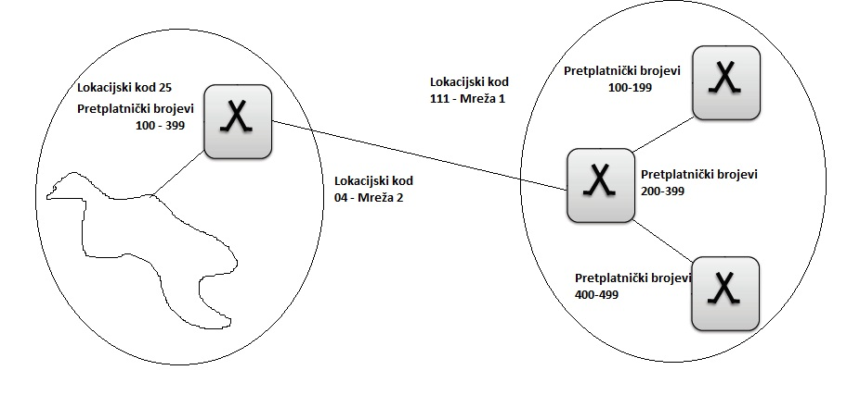

1. **Potrebno je opisati proceduru izvođenja usluge "Prenosivost lokalnog broja" (engl. *Local Number Portability* - LNP) u SS7 mreži, te navesti aplikacijske komponente koje sudjeluju u realizaciji usluge.**

Pozicija broja u mreži nije uvjetovana lokacijom, svakoj fiksnoj pretplatničkoj poziciji pridružen je fiksni nepromijenjivi broj. Pretplatnički broj se očitava iz baze podataka.

* Primjer: Pretplatnik poziva broj 48 preko SSP-a (komutator)
* SSP normalno dalje prosljeđuje potrebne podatke do STP-a (signalizacijske poruke i usmjeravanje)
* STP uzima primljene podatke ali prije nego ih prosljedi komutatoru, šalje ih do SCP-a (baze podataka)
* U bazi podataka se pronalazi birani broj i očitava se njegov pretplatnički broj
* Slijedi vraćanje broja sve do komutatora
* Uspostava veze ISUP porukom.

Korištene aplikacijske komponente su: TCAP, SCCP, ISUP